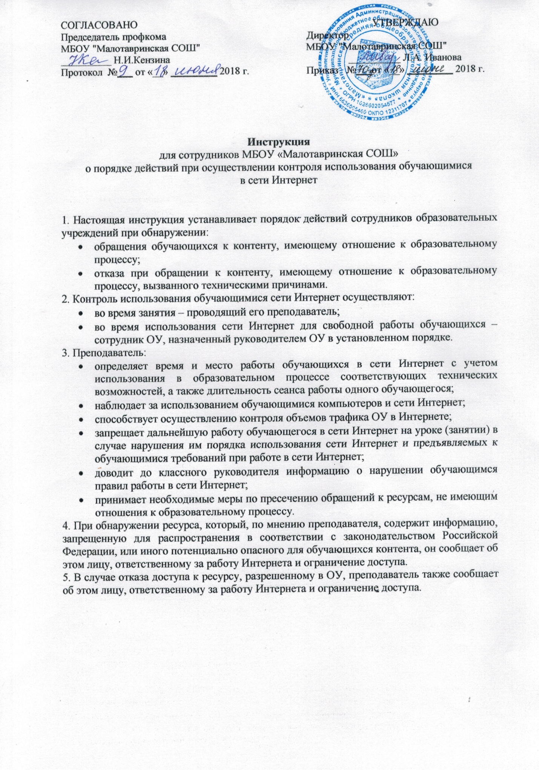

СОГЛАСОВАНО  Председатель профкома  МБОУ "Малотавринская СОШ"  __________ Н.И.Кензина  Протокол №___ от «__» _________ 2018 г. | УТВЕРЖДАЮ  Директор  МКОУМБОУ "Малотавринская СОШ"  __________ Л.А. Иванова  Приказ №___от «__» _________ 2018 г.

Инструкция
для сотрудников МБОУ «Малотавринская СОШ»
о порядке действий при осуществлении контроля использования обучающимися
в сети Интернет

1. Настоящая инструкция устанавливает порядок действий сотрудников образовательных учреждений при обнаружении:
- обращения обучающихся к контенту, имеющему отношение к образовательному процессу;
- отказа при обращении к контенту, имеющему отношение к образовательному процессу, вызванного техническими причинами.
2. Контроль использования обучающимися сети Интернет осуществляют:
- во время занятия – проводящий его преподаватель;
- во время использования сети Интернет для свободной работы обучающихся – сотрудник ОУ, назначенный руководителем ОУ в установленном порядке.
3. Преподаватель:
- определяет время и место работы обучающихся в сети Интернет с учетом использования в образовательном процессе соответствующих технических возможностей, а также длительность сеанса работы одного обучающегося;
- наблюдает за использованием обучающимися компьютеров и сети Интернет;
- способствует осуществлению контроля объемов трафика ОУ в Интернете;
- запрещает дальнейшую работу обучающегося в сети Интернет на уроке (занятии) в случае нарушения им порядка использования сети Интернет и предъявляемых к обучающимися требований при работе в сети Интернет;
- доводит до классного руководителя информацию о нарушении обучающимся правил работы в сети Интернет;
- принимает необходимые меры по пресечению обращений к ресурсам, не имеющим отношения к образовательному процессу.
4. При обнаружении ресурса, который, по мнению преподавателя, содержит информацию, запрещенную для распространения в соответствии с законодательством Российской Федерации, или иного потенциально опасного для обучающихся контента, он сообщает об этом лицу, ответственному за работу Интернета и ограничение доступа.
5. В случае отказа доступа к ресурсу, разрешенному в ОУ, преподаватель также сообщает об этом лицу, ответственному за работу Интернета и ограничение доступа.

